L02A_Diagramme de classe UML

Table des matières

1 Modèle conceptuel simple – Véhicule à essence 2

2 Modèle conceptuel – Système de vente 2

# Modèle conceptuel simple – Véhicule à essence

À l'aide des concepts suivants : **Moteur**, **Cylindre**, **LitreEssence**, **Pompe**, **PompeDiesel**, **PompeSuperSansPlomb**, **Voiture** et **ReservoirEssence**, établissez un modèle conceptuel simple représentant la consommation d'essence d'une voiture.

Tous les concepts sont des classes, pour l’instant on met de côté les champs.

Faites la modélisation avec draw.io, en incluant **seulement les classes et les multiplicateurs** (liens de relation)

# Modèle conceptuel – Système de vente

À partir des entités (classes) suivantes : **Produit**, **Magasin**, **CaisseEnregistreuse**, **LigneDeTransaction**, **Transaction** et **Paiement** concevez un modèle conceptuel du système de la caisse enregistreuse permettant de produire une facture d'épicerie.

Le modèle conceptuel doit contenir les classes ci-haut mentionnés, des champs (données, variables d'instance), des associations entre les concepts et les multiplicités rattachées à tout cela. Exemple :

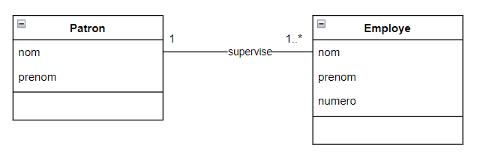

N’ajoutez pas d’autres classes, mais ajoutez les champs qui vous semblent pertinents.

Les attributs que vous avez à inclure dans les concepts doivent permettre l'impression d'un reçu de caisse comme celui-ci:

|  |
| --- |
| Magasin Allial  6212, Vaudry, Montréal, (514) 723-4545  534334 Biscuits Tradition 4 2.99  366473 Chips Regulier 2 1,49    Total 14,94  Recu 20,00  A Rendre 5,06  Nbre d articles 6  14:46 Code Magasin 464773-8894  AU REVOIR |

Ce type de système est très commun dans le monde réel.

Une **transaction** représente la facture et sa durée dans le temps.

Une **ligne de transaction** existe pour identifier la quantité de chacun des items commandés.

Il s'agit d'un modèle conceptuel donc :

* pas de type pour les données ( int, double, etc. ).
* pas de méthodes pour faire les calculs, seulement les attributs nécessaires afin de pouvoir les réaliser.